Крещение Господне в Северском интернате

Крещение Господне — один из главных и почитаемых среди православных христиан праздник. В этот день православная церковь вспоминает, как Иоанн Предтече крестил Иисуса Христа в реке Иордан. Праздник так же называется Богоявлением, потому что в этот день Бог явил себя миру в виде Пресвятой Троицы.
В молельной комнате Отцов Киево-Печерских Северского интерната 19 января 2022 года Благочинный Северского округа, настоятель храма святителя Спиридона Тримифунского, иерей Максим Белов провел молитвенное богослужение, в котором приняли участие инвалиды и все желающие сотрудники.
Инвалиды интерната всегда с нетерпением ждут встречи со священнослужителями. Для них такие мероприятия являются очень значимыми в их жизни, они помогают обрести веру и надежду в укрепление душевных и телесных сил.
Так же в актовом зале учреждения инвалиды посмотрели фильмы, рассказывающие о истории и традициях праздника, об особенностях празднования Крещения Господня.

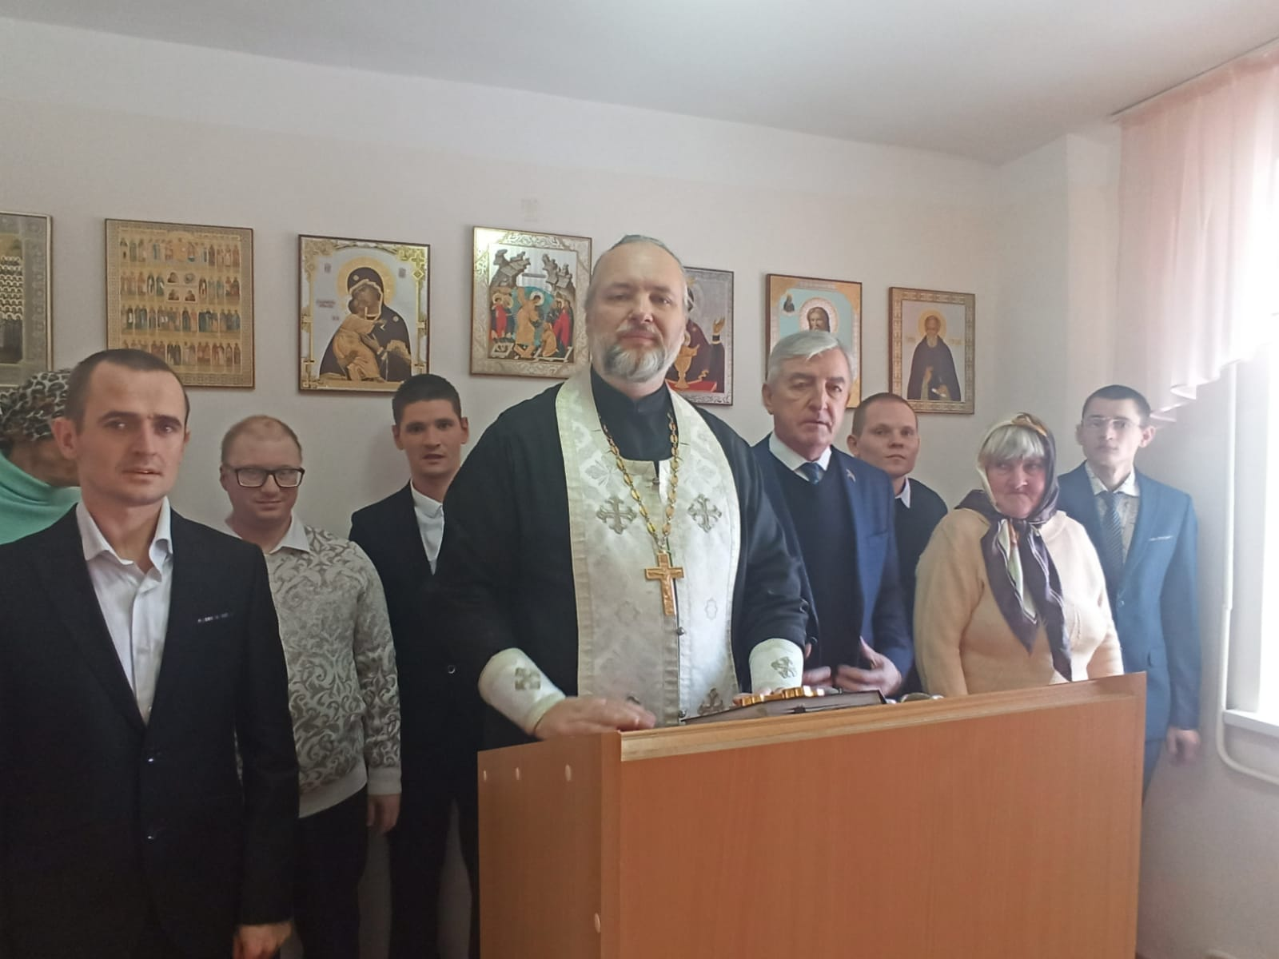
Директор учреждения В.И. Захарченко и Благочинный М.А. Белов

с инвалидами интерната в молельной комнате учреждения
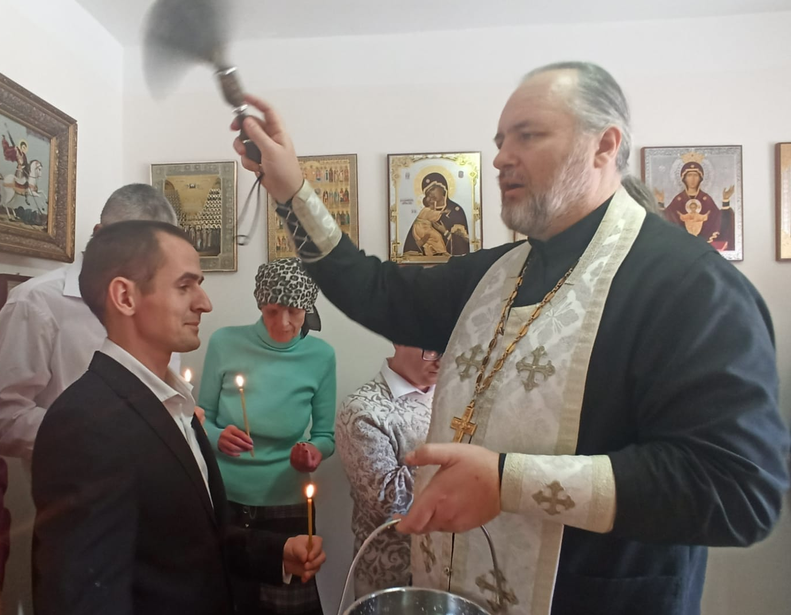
Благочинный М.А. Белов окропил Крещенской водой инвалидов интерната

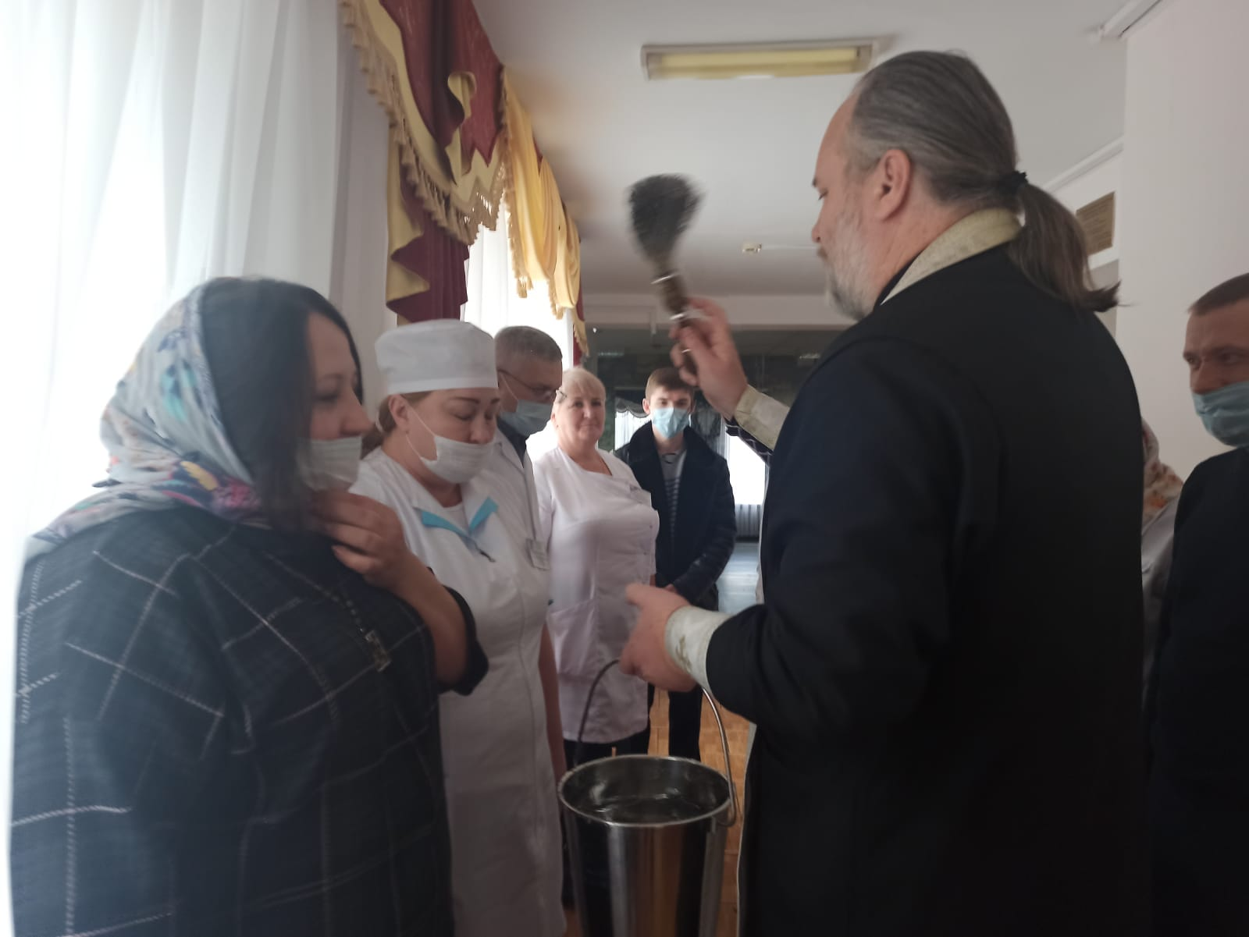
Благочинный М.А. Белов окропил Крещенской водой сотрудников учреждения
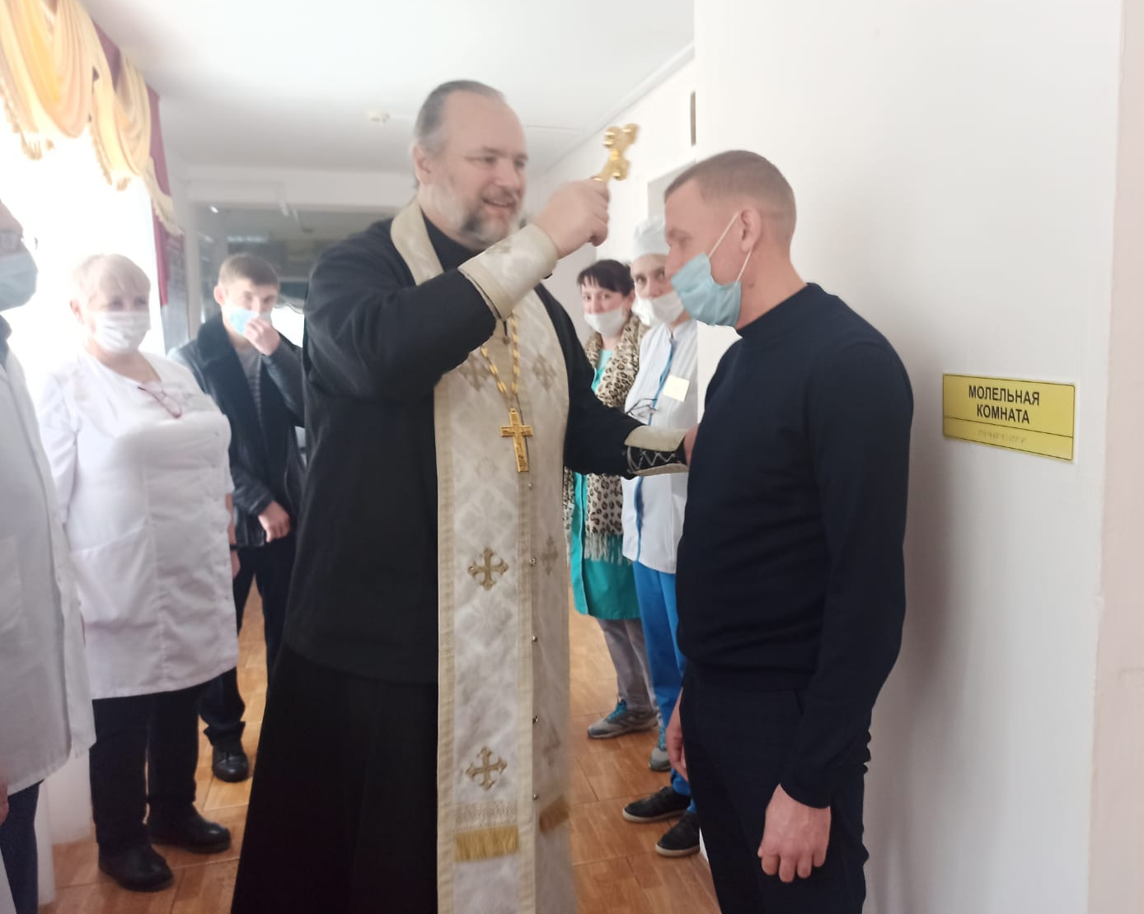
Благочинный М.А. Белов благословил
заместителя директора по общим вопросам Д.В. Самарского

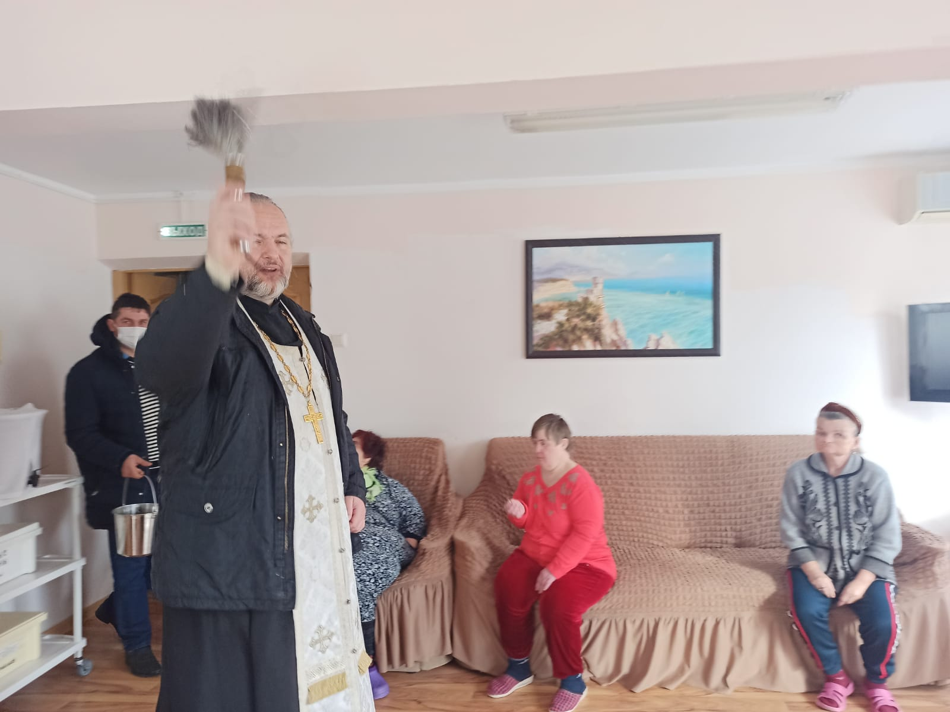
Благочинный М.А. Белов окропил Крещенской водой женский корпус интерната
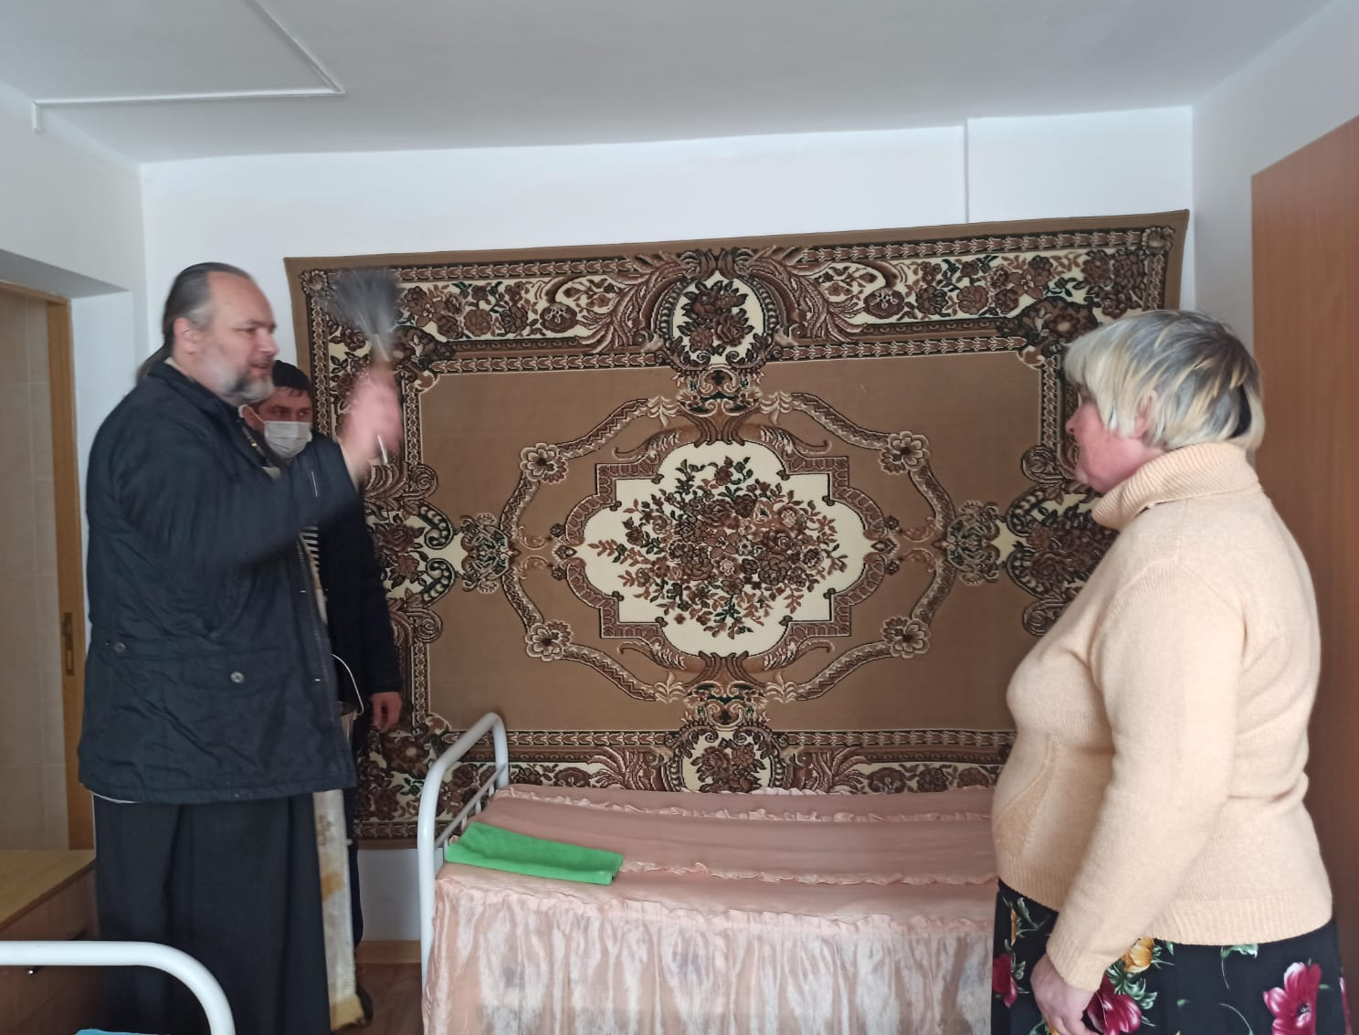
Благочинный М.А. Белов окропил комнату инвалида Савран Натальи

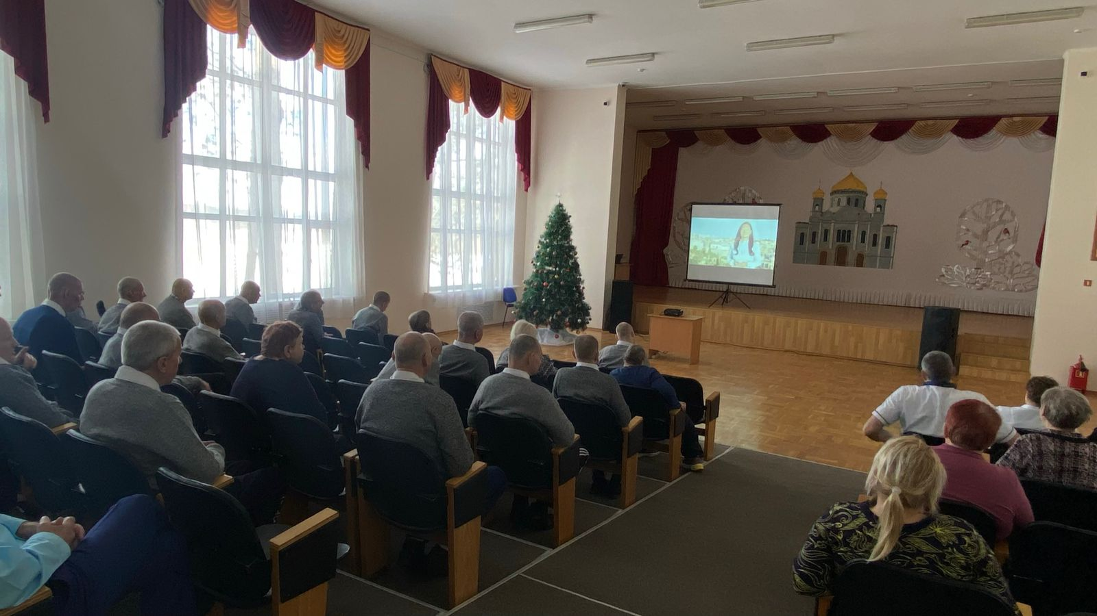
В актовом зале Северского интерната продемонстрировали фильмы
о праздновании Крещения Господне

